Документ предоставлен КонсультантПлюс

ПРАВИТЕЛЬСТВО КАБАРДИНО-БАЛКАРСКОЙ РЕСПУБЛИКИ

РАСПОРЯЖЕНИЕ
от 4 июля 2019 г. N 327-рп

В целях реализации мероприятий национального проекта "Образование":
1. Утвердить прилагаемые:
Комплекс мер ("дорожную карту") по созданию и функционированию в Кабардино-Балкарской Республике центра опережающей профессиональной подготовки;
описание создаваемого в Кабардино-Балкарской Республике центра опережающей профессиональной подготовки.
2. Определить Министерство просвещения, науки и по делам молодежи Кабардино-Балкарской Республики уполномоченным исполнительным органом государственной власти Кабардино-Балкарской Республики, осуществляющим координацию мероприятий по созданию центра опережающей профессиональной подготовки федерального проекта "Молодые профессионалы (Повышение конкурентоспособности профессионального образования)" национального проекта "Образование".

Председатель Правительства
Кабардино-Балкарской Республики
А.МУСУКОВ

Утвержден
распоряжением
Правительства
Кабардино-Балкарской Республики
от 4 июля 2019 г. N 327-рп

КОМПЛЕКС МЕР
("ДОРОЖНАЯ КАРТА") ПО СОЗДАНИЮ И ФУНКЦИОНИРОВАНИЮ
В КАБАРДИНО-БАЛКАРСКОЙ РЕСПУБЛИКЕ
ЦЕНТРА ОПЕРЕЖАЮЩЕЙ ПРОФЕССИОНАЛЬНОЙ ПОДГОТОВКИ

N | Наименование мероприятия | Ответственный исполнитель | Результат | Срок реализации
1. | Определение должностного лица в составе регионального ведомственного проектного офиса, ответственного за создание и функционирование центра опережающей профессиональной подготовки (далее - ЦОПП) | Минпросвещения КБР | издан приказ Минпросвещения КБР | 25 августа 2019 г. <*>
2. | Утверждение медиаплана ЦОПП | Минпросвещения КБР | издан приказ Минпросвещения КБР | 1 октября 2019 г. <*>
3. | Утверждение Положения о деятельности ЦОПП | Минпросвещения КБР | издан приказ Минпросвещения КБР | 1 октября 2019 г. <*>
4. | Согласование и утверждение дизайн-проекта и зонирование ЦОПП | Минпросвещения КБР, Минпросвещения России | отправлено письмо в Минпросвещения России, издан приказ Минпросвещения КБР | 30 октября 2019 г. <*>
5. | Формирование и согласование перечня оборудования для оснащения ЦОПП | Минпросвещения КБР, Минпросвещения России | отправлено письмо в Минпросвещения России, издан приказ Минпросвещения КБР | 1 ноября 2019 г. <*>
6. | Представление информации в Минпросвещения России об объемах средств операционных расходов на функционирование ЦОПП по статьям расходов | Минпросвещения КБР, Минпросвещения России | отправлено письмо в Минпросвещения КБР | 30 ноября 2019 г. <*>, далее - ежегодно
7. | Заключение дополнительного соглашения по реализации регионального проекта "Молодые профессионалы" на территории Кабардино-Балкарской Республики в подсистеме управления национальными проектами государственной интегрированной информационной системы управления общественными финансами "Электронный бюджет" | Минпросвещения КБР | заключено дополнительное соглашение | 5 февраля 2020 г. <*>
8. | Заключение соглашения в подсистеме управления национальными проектами государственной интегрированной информационной системы управления общественными финансами "Электронный бюджет" | Минпросвещения КБР | подписано соглашение | 15 февраля 2020 г. <*>
9. | Объявление закупок товаров, работ, услуг для создания ЦОПП | Минпросвещения КБР | проведены закупки | 25 февраля 2020 г. <*>
10. | Определение перечня компетенций опережающей профессиональной подготовки | Минпросвещения КБР | определен перечень компетенций опережающей профессиональной подготовки | 1 октября 2019 г. <*>
11. | Утверждение перечня компетенций опережающей профессиональной подготовки | Минпросвещения КБР | издан приказ Минпросвещения КБР | 1 ноября 2019 г. <*>
12. | Разработка технического задания на создание цифровой платформы ЦОПП | Минпросвещения КБР | разработано техническое задание | 30 ноября 2019 г. <*>
13. | Определение требования к руководителю и ключевым позициям административного и основного персонала ЦОПП | Минпросвещения КБР | разработаны должностные инструкции сотрудников ЦОПП | 1 октября 2019 г. <*>
14. | Комплектование штата ЦОПП | Минпросвещения КБР | изданы приказы о назначении на должности сотрудников ЦОПП | 1 января 2020 г. <*>
15. | Организация курсов повышения квалификации (профмастерства) работников ЦОПП | Минпросвещения КБР | получены свидетельства о повышении квалификации, отчет по программам переподготовки кадров | согласно отдельному графику
16. | Завершение оснащения площадок ЦОПП; доставка, установка и налаживание оборудования | Минпросвещения КБР | оформлены акты приемки работ, товарные накладные | 25 августа 2020 г. <*>
17. | Оформление лицензии на осуществление образовательной деятельности ЦОПП | Минпросвещения КБР | получена лицензия на реализацию образовательных программ дополнительного образования детей и взрослых | 25 августа 2020 г. <*>
18. | Проведение мониторинга оснащения средствами обучения и приведения площадки ЦОПП в соответствие с фирменным стилем | Минпросвещения КБР, региональный ведомственный проектный офис | отправлено письмо в Минпросвещения КБР с приложением информации, в том числе фотоотчета согласно форме отчета | 30 августа 2020 г. <*>
19. | Разработка программ опережающей профессиональной подготовки | Минпросвещения КБР | утверждены программы опережающей профессиональной подготовки | март 2020 года <*>
20. | Реализация программ опережающей профессиональной подготовки | Минпросвещения КБР | изданы приказы о начале и завершении (проведении итоговой аттестации) по программам опережающей профессиональной подготовки | декабрь 2020 года <*>
21. | Открытие ЦОПП в единый день | Минпросвещения КБР | обеспечено информационное освещение в СМИ | 1 сентября 2020 г. <*>

--------------------------------
<*> Год будет уточняться по результатам конкурсного отбора.
Примечание: поручения, касающиеся Минпросвещения России, носят рекомендательный характер

Утверждено
распоряжением
Правительства
Кабардино-Балкарской Республики
от 4 июля 2019 г. N 327-рп

ОПИСАНИЕ
СОЗДАВАЕМОГО В КАБАРДИНО-БАЛКАРСКОЙ РЕСПУБЛИКЕ ЦЕНТРА
ОПЕРЕЖАЮЩЕЙ ПРОФЕССИОНАЛЬНОЙ ПОДГОТОВКИ

1. Обоснование потребности в реализации мероприятия
по созданию ЦОПП в рамках федерального проекта
"Молодые профессионалы (Повышение конкурентоспособности
профессионального образования)" национального
проекта "Образование"

Актуальность создания центра опережающей профессиональной подготовки (далее - ЦОПП) обусловлена необходимостью подготовки высококвалифицированных специалистов, способных работать в условиях инновационной экономики.
Цифровизация экономики, внедрение новых прорывных направлений роста на стыке существующих отраслей, координация развития и использование ресурсов Кабардино-Балкарской Республики в целях опережающей профессиональной подготовки, расширение потребности работодателей в кадрах с мультидисциплинарными компетенциями и минимальным адаптационным периодом при трудоустройстве - это тенденции, определяющие новые вызовы системы профессионального образования. Подготовка таких специалистов требует изменения подходов в профессиональном образовании и использование современных образовательных технологий.
Как ответ на потребности в квалифицированных рабочих кадрах, конкурентоспособных на рынке труда, компетентных, профессионально и социально мобильных, обладающих высокими гражданскими и нравственными качествами, ориентированных на запросы социально-экономического и промышленного развития Кабардино-Балкарской Республики, необходимо обеспечить создание центра опережающей профессиональной подготовки кадров.
ЦОПП призван решать задачи по подготовке, переподготовке и повышению квалификации граждан по наиболее востребованным и перспективным профессиям на уровне стандартов "Ворлдскиллс", в том числе по программам ускоренного обучения, обеспечению повышения квалификации преподавателей и мастеров производственного обучения, созданию условий для проведения демонстрационного экзамена по стандартам "Ворлдскиллс", организации современной и эффективной профориентации и обучению школьников первой профессии.
В перечень основных проблемных вопросов развития республики, сдерживающим ее социально-экономическое развитие, входит и недостаточная адаптация к новым условиям хозяйственной системы профессионального образования, особенно в части учета перспектив спроса на рабочие специальности, гибкого сочетания первичной подготовки с различными формами вторичного обучения и повышения качества подготовки квалифицированных кадров, низкий уровень материально-технического оснащения учреждений социального обслуживания населения.
Для развития системы ускоренного профессионального обучения, подготовки, повышения квалификации всех категорий граждан по наиболее востребованным, новым и перспективным профессиям и компетенциям, профессиональной ориентации граждан возникает потребность в создании ЦОПП в Кабардино-Балкарской Республике.
Для функционирования ЦОПП необходимо привлечь лучших мастеров производственного обучения профессиональных образовательных организаций и специалистов предприятий, а также обеспечить прохождение курсов повышения квалификации (профмастерства) работниками ЦОПП.
Создание ЦОПП предполагает достижение следующих результатов:
увеличение численности обучающихся 6 - 11 классов общеобразовательных организаций, принявших участие в профориентационных мероприятиях ЦОПП;
увеличение численности преподавателей специальных дисциплин (мастеров производственного обучения), прошедших программы повышения квалификации, основанные на опыте Союза "Ворлдскиллс Россия";
увеличение численности граждан предпенсионного возраста, принявших участие в мероприятиях и программах ЦОПП, в том числе по профессиональной ориентации, ускоренного профессионального обучения (профессиональная подготовка; переподготовка, повышение квалификации по профессиям рабочих, должностям служащих), дополнительного профессионального образования по перспективным профессиям и компетенциям;
формирование индивидуальных учебных планов для обучающихся по программам среднего профессионального образования.
Для достижения данных результатов, с целью опережающей подготовки высококвалифицированных специалистов, рабочих кадров в соответствии с современными стандартами и передовыми технологиями меняется инфраструктура системы среднего профессионального образования Кабардино-Балкарской Республики.
Подготовку специалистов среднего звена и квалифицированных рабочих кадров и служащих обеспечивают 9 учреждений среднего профессионального образования, подведомственных Министерству просвещения, науки и по делам молодежи Кабардино-Балкарской Республики.
Всего в профессиональных образовательных организациях обучаются 9105 студентов, в том числе по очной форме обучения - 7213 человек, по заочной форме обучения - 1892 чел. В настоящее время ведется подготовка рабочих кадров и служащих по 25 профессиям, специалистов среднего звена по 20 специальностям, востребованным в сельском хозяйстве, социальной сфере, транспортной, строительной и промышленной отраслях, в сфере обслуживания населения.
Для подготовки востребованных специалистов реализуются образовательные программы по следующим укрупненным группам специальностей и профессий:

N | Код | Наименование
1. | 08.00.00 | Техника и технологии строительства
2. | 09.00.00 | Информатика и вычислительная техника
3. | 13.00.00 | Электро- и теплоэнергетика
4. | 19.00.00 | Промышленная экология и биотехнологии
5. | 23.00.00 | Техника и технологии наземного транспорта
6. | 29.00.00 | Технологии легкой промышленности
7. | 35.00.00 | Сельское, лесное и рыбное хозяйство
8. | 38.00.00 | Экономика и управление
9. | 40.00.00 | Юриспруденция
10. | 43.00.00 | Сервис и туризм
11. | 44.00.00 | Образование и педагогические науки
12. | 49.00.00 | Физическая культура и спорт

В реализации образовательных программ принимают участие 551 педагогический работник, в том числе 204 мастера производственного обучения и 347 педагогов.
Структура образовательных профессиональных программ, реализуемых профессиональными образовательными организациями в различных сферах экономики, динамично меняется.
Инновационные процессы в среднем профессиональном образовании Кабардино-Балкарской Республики ориентированы на выполнение требований ФГОС, в рамках которого предусматривается выход обучающихся в область практического освоения профессии или специальности непосредственно на предприятиях.
Министерством просвещения, науки и по делам молодежи Кабардино-Балкарской Республики совместно с Министерством промышленности и торговли Кабардино-Балкарской Республики разработан перечень базовых промышленных предприятий с привязкой к профессиональным образовательным учреждениям, на которых проводится работа по совершенствованию и модернизации материально-технической базы для подготовки рабочих кадров.
Во исполнение комплекса мер на 2015 - 2020 годы, направленных на совершенствование системы среднего профессионального образования, с профессиональными образовательными учреждениями заключены договоры о сетевом взаимодействии и сотрудничестве с такими организациями, как:
ОАО "Телемеханика";
ООО "Нальчикский молочный комбинат";
ОАО "Нальчикский завод высоковольтной аппаратуры";
ОАО "Гидрометаллург";
ООО ПСФ "Ростстрой";
ПАО "Межрегиональная распределительная сетевая компания Северного Кавказа "Каббалкэнерго";
ОАО "Каббалккоммунэнерго";
ООО "Каббалкгидрострой";
ОАО "Каббалкспецодежда";
ООО "АльянсТекстильПром" и др.

2. Опыт Кабардино-Балкарской Республики в реализации
федеральных и международных проектов (мероприятий)
в области образования

За последние годы Кабардино-Балкарская Республика накопила положительный опыт участия и реализации федеральных проектов в области образования. Так, в 2009 году, результатом участия в национальном проекте "Образование" четыре профессиональные образовательные организации получили гранты: "Кабардино-Балкарский гуманитарно-технический колледж", "Кабардино-Балкарский автомобильно-дорожный колледж", "Кабардино-Балкарский колледж "Строитель", "Кабардино-Балкарский аграрно-промышленный колледж". В 2012 году победителями национального проекта "Образование" стали два учреждения СПО.
В 2017 году три колледжа выиграли грант по государственной программе "Доступная среда" для обеспечения доступности и создания безбарьерной среды.
В 2018 году Кабардино-Балкарская Республика приняла участие в конкурсном отборе на 2019 год по созданию ресурсного учебно-методического центра, необходимого для поддержки педагогов и создания учебно-методических материалов. Заявка государственного бюджетного профессионального учреждения "Кабардино-Балкарский гуманитарно-технический колледж" (далее - КБГТК) была одобрена, и на создание РУМЦ выделено 2800 тыс. рублей.
Кроме того, Кабардино-Балкарский гуманитарно-технический колледж стал базовой профессиональной образовательной организацией по инклюзивному образованию, на эти цели в 2018 году были выделены 3379 тыс. рублей (в том числе 293 тыс. рублей из республиканского бюджета Кабардино-Балкарской Республики), после чего колледж выиграл конкурс на предоставление субсидий из федерального бюджета в 2019 году - 7293 тыс. рублей (в том числе 510 тыс. рублей из республиканского бюджета Кабардино-Балкарской Республики).
В 2019 году КБГТК стал единственным учреждением системы среднего профессионально образования, принимающим участие в реализации приоритетного проекта в области образования - "Современная цифровая образовательная среда в Российской Федерации".

КонсультантПлюс: примечание.
В официальном тексте документа, видимо, допущена опечатка: возможно, в нижеследующем абзаце вместо слов "федеральной программы "Молодые профессионалы" следует читать "федерального проекта "Молодые профессионалы".
В 2019 году три колледжа Кабардино-Балкарской Республики выиграли конкурс на предоставление грантов из федерального бюджета в форме субсидий в рамках реализации мероприятия "Государственная поддержка профессиональных образовательных организаций в целях обеспечения соответствия их материально-технической базы современным требованиям федеральной программы "Молодые профессионалы" национального проекта "Образование" государственной программы Российской Федерации "Развитие образования": Кабардино-Балкарский гуманитарно-технический колледж (28 млн руб.), Кабардино-Балкарский автомобильно-дорожный колледж (23 млн руб.) и Кабардино-Балкарский колледж "Строитель" (16 млн руб.).
Важнейшее значение в развитии системы среднего профессионального образования имеет успешный опыт участия профессиональных образовательных организаций в движении "Ворлдскиллс".
На трех площадках Регионального чемпионата "Молодые профессионалы" (Worldskills Russia) (далее - Региональный чемпионат "Ворлдскиллс") Кабардино-Балкарская Республика - 2017 реализовывалась конкурсная программа по 10 компетенциям. В чемпионате приняли участие 55 конкурсантов, 66 региональных экспертов и 9 главных экспертов, делегированных "Союзом Ворлдскиллс". По итогам соревнований определены 33 призера, из которых 10 победителей. Была сформирована команда для участия в отборочных соревнованиях финала национального чемпионата "Молодые профессионалы" по 7 компетенциям.
В феврале - марте 2018 года на шести образовательных площадках Регионального чемпионата "Ворлдскиллс" конкурсные мероприятия проводились уже по 15 компетенциям. Всего в чемпионате приняли участие 84 конкурсанта, в судейскую комиссию вошли 133 эксперта из Кабардино-Балкарской Республики и других субъектов страны. Состав конкурсантов VI Национального чемпионата определился по итогам отборочных соревнований, по результатам которых была сформирована сборная команды КБР по четырем компетенциям.
В 2019 году Региональный чемпионат "Ворлдскиллс" проводился по 17 компетенциям, в том числе: по 13 компетенциям среди студентов, по 1 компетенции "Навыки Мудрых" и по 3 компетенциям среди "Юниоров", а также была реализована демонстрационная компетенция - "Черкеска". Участие в чемпионате приняли 97 участников и 168 экспертов.
Не меньшее значение в развитии системы среднего профессионального образования Кабардино-Балкарской Республики имеет создание и успешное функционирование Регионального центра развития движения "Абилимпикс".
В октябре 2017 г. на базе КБГТК проведен первый Региональный чемпионат профессионального мастерства для лиц с инвалидностью и ограниченными возможностями здоровья "Абилимпикс" (Региональный чемпионат "Абилимпикс"). В чемпионате приняли участие 35 конкурсантов по 8 компетенциям, 42 эксперта и более 50 волонтеров. В национальном этапе чемпионата профессионального мастерства "Абилимпикс" Кабардино-Балкарскую Республику представили 8 победителей Регионального чемпионата. Участник сборной от Кабардино-Балкарской Республики занял призовое место, завоевав бронзовую медаль по компетенции "Облицовка плиткой". Все представленные компетенции от Кабардино-Балкарской Республики вошли в десятку лучших показателей III Национального чемпионата "Абилимпикс 2017" года.
В октябре 2018 года прошел II Региональный чемпионат "Абилимпикс" по 10 компетенциям. В нем приняли участие 65 участников по 10 компетенциям, 55 экспертов и 58 волонтеров. 12 победителей представили Кабардино-Балкарскую Республику на Национальном чемпионате в Москве.
В июне 2019 года прошел III Региональный чемпионат "Абилимпикс" по 14 компетенциям. В нем приняли участие 72 участника, 61 эксперт и 68 волонтеров. Сформирована команда из 14 победителей для подготовки к Национальному этапу.
Учитывая вышеизложенное, создание ЦОПП в Кабардино-Балкарской Республике позволит дать новый мощный импульс к развитию системы среднего профессионального образования в республике и создаст необходимые недостающие условия для обеспечения ее экономики высококвалифицированными специалистами среднего звена и рабочими, служащими, что является важнейшим условием социально-экономического развития республики в целом.

3. Организационно-правовая форма организации,
реализующей мероприятие по созданию ЦОПП

ЦОПП в Кабардино-Балкария Республике будет создан как выделенное структурное подразделение КБГТК, который расположен по адресу: город Нальчик, ул. Калмыкова, 246.
КБГТК является юридическим лицом, имеет в оперативном управлении обособленное имущество, отвечает по своим обязательствам находящимися в его распоряжении денежными средствами, имеет печать и штамп со своим наименованием, лицевой счет в территориальном органе Федерального казначейства для учета средств, полученных на финансовое обеспечение выполнения государственного задания в виде субсидий из республиканского бюджета Кабардино-Балкарской Республики и средств от приносящей доходы деятельности.
КБГТК осуществляет свое право на предоставление образовательных услуг в соответствии со свидетельством о государственной аккредитации (серия 07А01 номер 0000827 от 4 июня 2019 г. N 1257); лицензией на право ведения образовательной деятельности (серия 07Л01 N 0001055 рег. N 2177 от 11 июля 2018 г.). В полном соответствии с приложениями к ней КБГТК осуществляет образовательную деятельность по реализации профессиональных образовательных программ.
Учреждение расположено на территории площадью около 3,8 гектаров. Инфраструктура учреждения представлена 39 кабинетами, лабораториями и мастерскими, спортивным, актовым залами, библиотекой, классами правового воспитания, обеспечения безопасности жизнедеятельности.
Кабинеты, лаборатории, мастерские и другие помещения колледжа соответствуют перечню, приведенному в приложении к ФГОС СПО по указанным профессиям/специальностям. Материально-техническая база колледжа обеспечивает качественную подготовку будущих специалистов и реализацию основных образовательных программ, обеспеченность учебным оборудованием в соответствии с ФГОС составляет более 95 процентов.
Колледж полностью соответствует требованиям архитектурной доступности для маломобильных групп населения.
За 2017 и 2018 годы в КБГТК были сделаны пандусы в учебных корпусах и общежитии, расширены дверные проемы во всех учебных аудиториях, оборудованы ванные комнаты для лиц с ограниченными возможностями здоровья, названия кабинетов продублированы шрифтом Брайля, в учебном корпусе расположены две бегущие строки, дублирующие расписание и срочные новости, имеется информационный терминал, пригодный для пользования студентами различных нозологий, что дает возможность свободного ориентирования на территории колледжа различных групп обучающихся.
Студенты из сельских населенных пунктов республики проживают в общежитии на 170 мест.
Функционирует столовая, рассчитанная на 300 посадочных мест.

4. Описание модели функционирования ЦОПП

Модель функционирования планируемого к созданию ЦОПП в Кабардино-Балкарской Республике строится в соответствии с реализуемыми функциями.
Мониторинг, анализ актуальной ситуации и динамики изменений на рынке труда в Кабардино-Балкарской Республике осуществляется органами службы занятости населения. За различными видами государственных услуг обратились 25,4 тыс. граждан, государственные услуги в поиске подходящей работы получили 17,3 тыс. человек, проинформированы о положении на рынке труда 22,5 тыс. человек (аналогичный период прошлого года соответственно - 35,7; 20,3 и 20,6 тыс. чел.). Работодатели заявили в 2018 году в органы службы занятости населения 10,5 тыс. вакансий, из них, 8,1 тыс. - по рабочим профессиям (77,7 процентов от общего количества заявленных вакансий).
По состоянию на 1 января 2019 г. открыто 3583 вакансий для замещения свободных рабочих мест (вакантных должностей). Наибольшую востребованность у работодателей вызывали высококвалифицированные рабочие по таким профессиям, как аппаратчик-гидрометаллург, сварщик, токарь, электромонтер, прессовщик кабелей, швея, маляр, водитель автомобиля, водитель погрузчика, слесарь-ремонтник, слесари широкого профиля, электрогазосварщик, каменщик, бетонщик, наладчик станков с числовым программным управлением и т.д.
В рамках исполнения поручений Президента Российской Федерации от 6 апреля 2018 г. N Пр-580 в Кабардино-Балкарской Республике ведется работа по внедрению регионального стандарта кадрового обеспечения промышленного роста, включающего в себя механизмы обеспечения высокотехнологичных отраслей промышленности по сквозным рабочим профессиям на основе международных стандартов подготовки кадров, внедрение элементов системы практико-ориентированной (дуальной) модели обучения и системы мониторинга качества подготовки кадров.
В соответствии с Положением о региональном стандарте кадрового обеспечения промышленного роста автономной некоммерческой организации "Агентство стратегических инициатив по продвижению новых проектов" представители работодателей принимают участие в экспертизе рабочих программ дисциплин и программ практик, а также в работе государственной итоговой аттестации, в том числе в качестве председателей государственной экзаменационной комиссии в профессиональных образовательных организациях Кабардино-Балкарской Республики.
Таким образом, определены организационные механизмы:
взаимодействия с реальным сектором экономики по формированию заказа на опережающую подготовку;
межведомственное взаимодействие с исполнительными органами государственной власти Кабардино-Балкарской Республики, направленное на решение вопросов кадрового обеспечения экономики республики;
повышение эффективности процессов кадрового обеспечения;
развитие кадрового потенциала на долгосрочную перспективу;
привлечение и удержание кадровых ресурсов;
подготовка и переподготовка высококвалифицированных кадров, в том числе в соответствии с мировыми стандартами и требованиями рынка;
подписание соглашений с представителями реального сектора экономики Кабардино-Балкарской Республики.

КонсультантПлюс: примечание.
В официальном тексте документа, видимо, допущена опечатка: возможно, в нижеследующем абзаце вместо слов "федеральной программы "Молодые профессионалы" следует читать "федерального проекта "Молодые профессионалы".
В рамках реализации мероприятия "Государственная поддержка профессиональных образовательных организаций в целях обеспечения соответствия их материально технической базы современным требованиям федеральной программы "Молодые профессионалы" национального проекта "Образование" государственной программы Российской Федерации "Развитие образования" в Кабардино-Балкарской Республике планируется открытие 15 мастерских, работа которых будет ориентирована также и на поддержку деятельности ЦОПП.
Развитие перспективных и приоритетных для Кабардино-Балкарской Республики групп компетенций определено распоряжением Правительства Кабардино-Балкарской Республики от 27 февраля 2019 г. N 109-рп. Гарантируя исполнение положений Стратегии социально-экономического развития Кабардино-Балкарской Республики до 2034 года, обеспечивая подготовку квалифицированных, конкурентоспособных кадров по 44 приоритетным компетенциям, колледжи способствуют непрерывной профессиональной подготовке населения.
Наличие в Кабардино-Балкарской Республике ЦОПП позволит сформировать модульную структуру программ опережающей профессиональной подготовки, разработку образовательных программ с использованием лучших практик подготовки кадров, в дальнейшем активизирует сетевое взаимодействие в системе среднего профессионального образования для активного использования мастерских, оснащенных современной материально-технической базой. Это даст возможность введения новых стажировочных площадок как для педагогических работников (мастеров производственного обучения), так и для работников организаций-представителей реального сектора экономики Кабардино-Балкарской Республики.
Предлагаемая структура ЦОПП должна способствовать обеспечению гибкого механизма координирования развития и использования центра. Деятельность будет направлена на мониторинг и анализ актуальной ситуации на рынке труда, формирование современной системы подготовки, конструирование образовательных программ, обеспечение реализации индивидуальных образовательных траекторий с учетом использования и реорганизации имеющихся ресурсов.

Структура ЦОПП

┌──────────────────────┐
│ Директор │
└──────────────────────┘

┌──────────────────────┬───────────────────┬────────────────┐
v v v v
┌───────────────────┐ ┌────────────────┐ ┌──────────────────┐┌─────────────┐
│Заместитель │ │Заместитель │ │CDO ││Администратор│
│директора по │ │директора по │ │(ChiefDataOfficer)││- 1 ед. │
│учебно-методической│ │производственной│ │определения ││ │
│работе - 1 ед. ├─┬─┤работе - 1 ед. │ │компетенций ││ │
│ │ │ │ │ │опережающей ││ │
│ │ │ │ │ │профессиональной ││ │
│ │ │ │ │ │подготовки - 1 ед.││ │
└───────────────────┘ │ └────────────────┘ └─────────────────┬┘└─────────────┘
│ │
┌────────────────┐ │ ┌──────────────────────────────────┐│ ┌───────────────┐
│Методолог - 1 ед│<───┼─>│ Педагоги, мастера ││ │Специалист по │
└────────────────┘ │ │производственного обучения - 4 ед.││ │работе с │
│ └──────────────────────────────────┘├>│большими │
│ │ │данными - 2 ед.│
│ │ └───────────────┘
┌────────────────┐ │ ┌──────────────────────────────────┐│ ┌───────────────┐
│Методист - 5 ед.│<───┴─>│ Педагоги, мастера ││ │Системный │
└────────────────┘ │производственного обучения - 5 ед.│└>│администратор -│
└──────────────────────────────────┘ │1 ед. │
└───────────────┘

В рамках деятельности ЦОПП будут использованы следующие механизмы и инструменты формирования предложений и заказа на опережающую профессиональную подготовку и переподготовку:
использование результатов мониторинга рынка труда в Кабардино-Балкарской Республике;
учет заявок компаний, профессиональных объединений работодателей, холдингов;
задачи отраслевой программы развития кадрового потенциала;
реализации Стратегии социально-экономического развития Кабардино-Балкарской Республики;
учет вводимых компетенций федерального проекта "Молодые профессионалы".
Планируется конструирование образовательных программ с использованием принципа конструктора компетенций для создания профиля и подготовки эффективного специалиста, востребованного на современном рынке труда. Данная деятельность будет направлена на создание и реализацию модели конструктора современных, наиболее востребованных надпрофессиональных компетенций, необходимых для формирования высококвалифицированных специалистов и их личностного и профессионального развития, раннего карьерного ориентирования и мотивации.
Обеспечение доступности для граждан, включая граждан предпенсионного возраста, всех видов образовательных ресурсов по реализации программ подготовки по перспективным и приоритетным для республики компетенциям предполагает:
реализацию программ повышения квалификации и профессиональной переподготовки по востребованной тематике, дополнительного образования для педагогических работников, работников производства, граждан предпенсионного возраста с возможностью дистанционного обучения;
адаптированные образовательные программы для обучающихся с инвалидностью и ограниченными возможностями здоровья;
работу площадок для проведения обучающих мероприятий (семинаров, консультаций, форумов, конференций, "круглых столов");
наличие архитектурной доступности для маломобильных групп населения, оснащенности необходимыми коммуникациями;
организацию краткосрочных курсов для граждан предпенсионного возраста.
Для практической реализации индивидуальных образовательных траекторий необходимо:
выявить образовательные возможности обучающихся;
выявить совокупность образовательных потребностей обучающихся и ранжировать их в соответствии с возможностями образовательной среды;
модернизировать индивидуальную образовательную среду в соответствии с принципами построения электронного образовательного пространства;
сформировать механизмы и процедуры, обеспечивающие индивидуальную образовательную среду на практике;
организовать индивидуальную образовательную траекторию обучаемых путем реализации их права на выбор или выявление индивидуального смысла и целей в каждом учебном курсе, право на составление индивидуальных образовательных программ, права выбора индивидуального темпа обучения, форм и методов решения образовательных задач;
индивидуальный отбор изучаемых предметов, творческих лабораторий и иных типов занятий.
Реализация комплекса мер по профессиональной ориентации лиц, обучающихся в образовательных организациях, в том числе обучению их первой профессии на современном оборудовании, предполагает доступность профессиональных проб и реализацию программ по освоению приоритетных в Кабардино-Балкарской Республике компетенций. Обязательным условием является привлечение представителей научных и образовательных организаций Кабардино-Балкарской Республики, реализующих программы среднего профессионального, высшего образования и дополнительного образования, представители соседних регионов, привлечение представителей промышленных предприятий и высокотехнологичного бизнеса, представителей иных организаций посредством проведения "круглых столов", вебинаров, профориентационных мероприятий (мастер-классов, выставок) и проведения выездных мероприятий. Также планируется взаимодействие с общеобразовательными организациями, содействие разработке и использованию современных методик, используемых при ранней профессиональной ориентации, организация мероприятий и образовательных программ, технологий профессиональной ориентации и методик тестирования (анкетирования), в том числе с использованием дистанционной формы, для проведения ранней профессиональной ориентации учащихся, привлечение их к участию в конкурсах "Ворлдскиллс", а также взаимодействие с детским парком "Кванториум" на базе Детской академии творчества "Солнечный город".
Создание условий для проведения государственной итоговой аттестации обучающихся по образовательным программам среднего профессионального образования с использованием механизма демонстрационного экзамена по стандартам "Ворлдскиллс" влечет за собой необходимость обучения работников профессиональных образовательных учреждений для получения права проведения демонстрационного экзамена, а также подготовка пакета документов для аккредитации площадки демонстрационного экзамена, подготовки площадок и оснащения для аккредитации по стандартам "Ворлдскиллс", аккредитации площадок демонстрационного экзамена по приоритетным направлениям.

5. Описание площадки ЦОПП (общая площадь, перечень
функциональных зон с указанием их площади,
территориальная доступность)

Описание площадки ЦОПП
Для размещения ЦОПП выделяются помещения на базе ГБПОУ "КБГТК" по адресу: г. Нальчик, ул. Калмыкова, 246, корпус 2.
На первом и втором этажах отдельного корпуса колледжа общей площадью 558 кв. м планируется разместить:
на первом этаже:
аудитории-трансформеры - 3 ед. - 150 кв. м;
рецепцию - 30 кв. м;
на втором этаже:
помещения для организации коворинг-пространства - 54 кв. м;
лекторий - 108 кв. м;
медиазону - 54 кв. м;
зона для проектной деятельности - 54 кв. м;
компьютерный класс - 54 кв. м;
помещение для персонала - 54 кв. м.
Территориальная доступность, в том числе и для маломобильных категорий граждан, обеспечивается остановочными комплексами со стороны входов на территорию колледжа по ул. Калмыкова, ул. Шогенова, ул. Профсоюзной, общественным транспортом, следующим по маршрутам - "3", "4", "5", "11", "15", "20", "26", "27".

Приложение N 1
к описанию создаваемого
в Кабардино-Балкарской Республике центра
опережающей профессиональной подготовки

ТАБЛИЦА ИНДИКАТОРОВ

N | Наименование индикаторов/показателей | Минимальное значение в год, начиная с 2020 года | Значения индикатора в Кабардино-Балкарской Республике (далее - ежегодно), не менее установленного минимального значения
1. | Численность граждан, обратившихся в ЦОПП, в том числе по выстраиванию индивидуальных маршрутов обучения, чел. | 4500 | 5000
2. | Численность граждан, прошедших обучение по предлагаемым ЦОПП программам, в том числе по разработанным (утвержденным), всего чел. | 1100 | 1200
 | в том числе по:
2.1 | программам профессиональных модулей для среднего профессионального образования, чел. | 350 | 400
2.2 | программам для обучающихся общеобразовательных организаций, чел. | 400 | 430
2.3 | программам под заказ работодателей, чел. | 50 | 60
2.4 | отраслевым программам, чел. | 15 | 20
2.5 | программам для граждан предпенсионного возраста, чел. | 200 | 240
2.6 | программам по компетенциям будущего, включая компетенции цифровой экономики, чел. | 40 | 50
3. | Численность привлеченных ЦОПП сотрудников (работников) научных организаций и образовательных организаций, реализующих программы среднего профессионального, высшего образования и дополнительного образования, представителей промышленных предприятий и высокотехнологичного бизнеса, представителей иных организаций для реализации мероприятий по профессиональной ориентации, в том числе для учащихся общеобразовательных школ, чел. | 20 | 40
4. | Доля граждан в возрасте от 12 до 65, принявших участие в мероприятиях и программах ЦОПП, в том числе по профессиональной ориентации, ускоренного профессионального обучения (профессиональная подготовка, переподготовка, повышение квалификации по профессиям рабочих, должностям служащих), дополнительного профессионального образования по перспективным профессиям и компетенциям, от общего количества граждан в возрасте от 12 до 65 лет, проживающих в КБР, % | 4 | 5
5. | Доля обучающихся 6 - 11 классов общеобразовательных организаций, принявших участие в профориентационных мероприятиях ЦОПП, от общего числа указанной категории лиц в республике, % | 10 | 10
6. | Доля обучающихся в 6 - 11 классах общеобразовательных организаций, прошедших в ЦОПП профессиональное обучение (обучение первой профессии), от общего числа указанной категории лиц в республике, % | 1 | 1
7. | Доля преподавателей (мастеров производственного обучения), участвующих в реализации программ, разработанных ЦОПП, прошедших программы повышения квалификации, основанные на опыте Союза "Ворлдскиллс Россия", от общего числа преподавателей (мастеров производственного обучения), участвующих в реализации программ, разработанных ЦОПП, % | 100 | 100

Приложение N 2
к описанию создаваемого
в Кабардино-Балкарской Республике центра
опережающей профессиональной подготовки

ПРЕДВАРИТЕЛЬНАЯ КАЛЬКУЛЯЦИЯ ОПЕРАЦИОННЫХ
РАСХОДОВ НА ФУНКЦИОНИРОВАНИЕ ЦОПП

Статья расходов | Расчет суммы на 2019 год, далее с ежегодной индексацией (тыс. руб.)
211 - заработная плата | 5999,00
212 - прочие несоциальные выплаты (суточные) | 3,00
213 - начисления на выплаты по оплате труда | 1812,00
226 - транспортные расходы работников, направленных в командировку и приобретающих билеты в рамках командировочных расходов (проезд педагогов на обучение) | 34,00
226 - прочие работы, услуги (проживание педагогов на обучении) | 60,00
340 - увеличение стоимости материальных запасов (приобретение расходных материалов) | 18,00
Иные расходы (аренда, коммунальные платежи и т.д.) | 345,00
Всего | 8271,00

Приложение N 3
к описанию создаваемого
в Кабардино-Балкарской Республике центра
опережающей профессиональной подготовки

ЗОНИРОВАНИЕ И ДИЗАЙН-ПРОЕКТ СОЗДАВАЕМОГО ЦЕНТРА
ОПЕРЕЖАЮЩЕЙ ПРОФЕССИОНАЛЬНОЙ ПОДГОТОВКИ

Учебный корпус N 2, этаж 1

Зонирование: рецепция, аудитория-трансформер N 1, аудитория-трансформер N 2, аудитория-трансформер N 3.

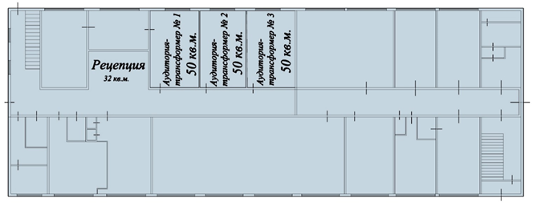

Учебный корпус N 2, этаж 2

Зонирование: помещение для персонала, компьютерный класс, зона проектной деятельности, медиазона, коворкинг-пространство, лекторий

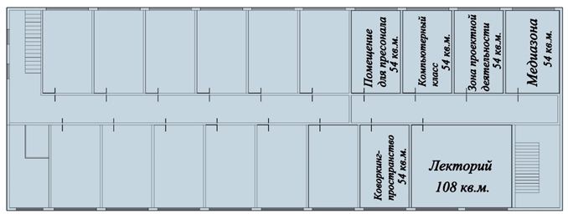

Дизайн-проект зоны проектной деятельности

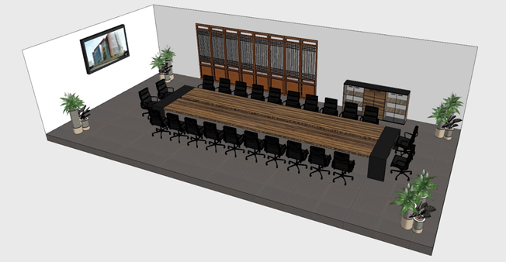

Дизайн-проект коворкинг-пространства

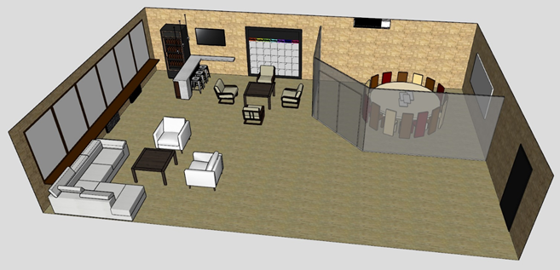

Дизайн-проект компьютерного класса

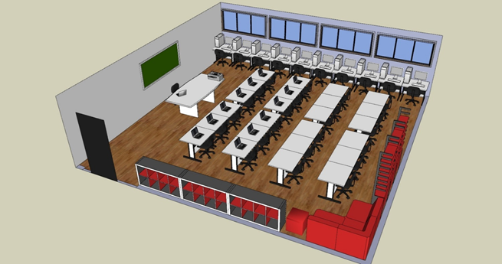

Дизайн-проект лектория

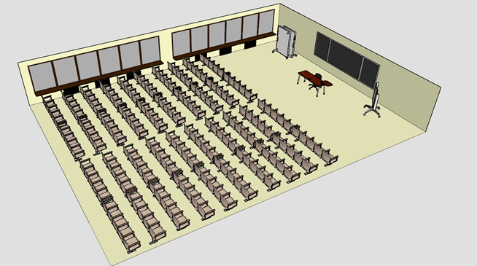

Дизайн-проект медиазоны

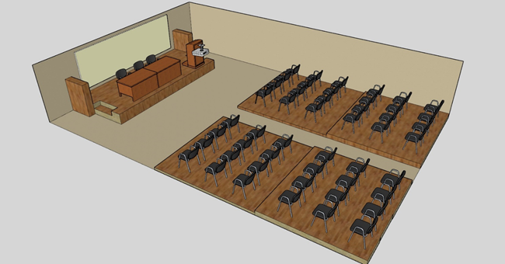

Дизайн-проект помещения для персонала

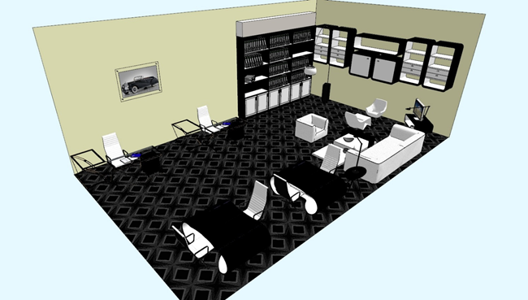

Дизайн-проект аудиторий-трансформеров

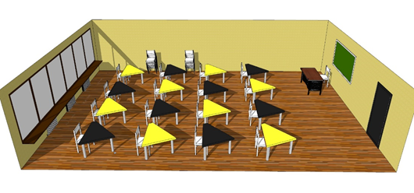

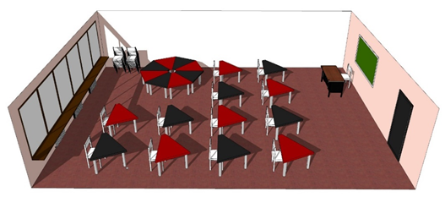

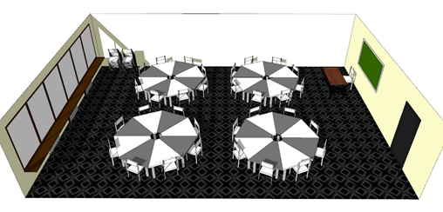

Дизайн-проект рецепции

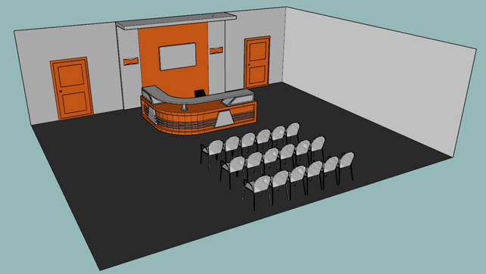

Приложение N 4
к описанию создаваемого
в Кабардино-Балкарской Республике центра
опережающей профессиональной подготовки

РЕКОМЕНДУЕМОЕ ШТАТНОЕ РАСПИСАНИЕ ЦЕНТРА
ОПЕРЕЖАЮЩЕЙ ПРОФЕССИОНАЛЬНОЙ ПОДГОТОВКИ

Категория персонала | Позиция (содержание деятельности) | Количество штатных единиц
Управленческий персонал | Директор | 1
 | Заместитель директора | 2
Основной персонал (учебная часть) | Педагог, мастер производственного обучения | 9
 | Методист | 5
Административный персонал | CDO (Chief Data Officer) отвечает за обработку, аналитику и интерпретацию данных, необходимых для обеспечения деятельности ЦОПП по определению компетенций опережающей профессиональной подготовки, и конструирование программ опережающей профессиональной подготовки | 2
 | Специалист по работе с большими данными (аналитик) | 2
 | Методолог | 1
 | Системный администратор | 1
 | Администратор | 1
ВСЕГО |  | 24

